**《程序设计基础》实验报告5——数组**

|  |  |  |  |
| --- | --- | --- | --- |
| **学号** | **姓名** | **实验时间** | **实验报告提交时间** |
| **19040041** | **王钰杰** | **2019.11.27** | **2019.12.9** |

1. **实验要求：**
   1. 掌握一维数组的定义、赋值和输入输出的方法，掌握与一维数组有关的算法（特别是排序算法）。
   2. 掌握二维数组的定义、赋值和输入输出的方法，掌握与二维数组有关的算法（特别是矩阵相关算法）。
   3. 掌握字符数组和字符串函数的使用，掌握与字符数组或字符串有关的算法。
2. **实验内容：**

**2.1 一维数组**

（1）实验内容1：随机生成N个数（并保存），采用至少两种方法对这N个数进行排序（从小到大），并比较排序算法的效率。

**这里取N=50000**

* **从前往后比较法**
* 实验代码（截图）

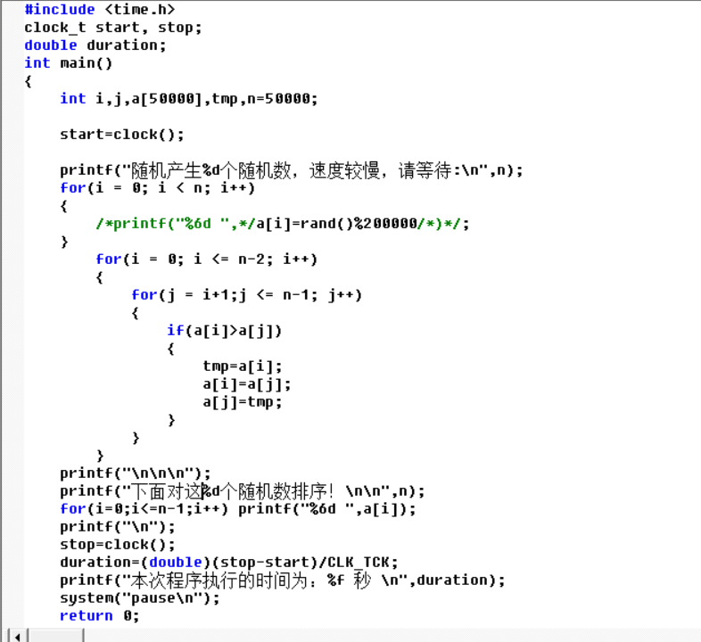

* 程序结果（截图）

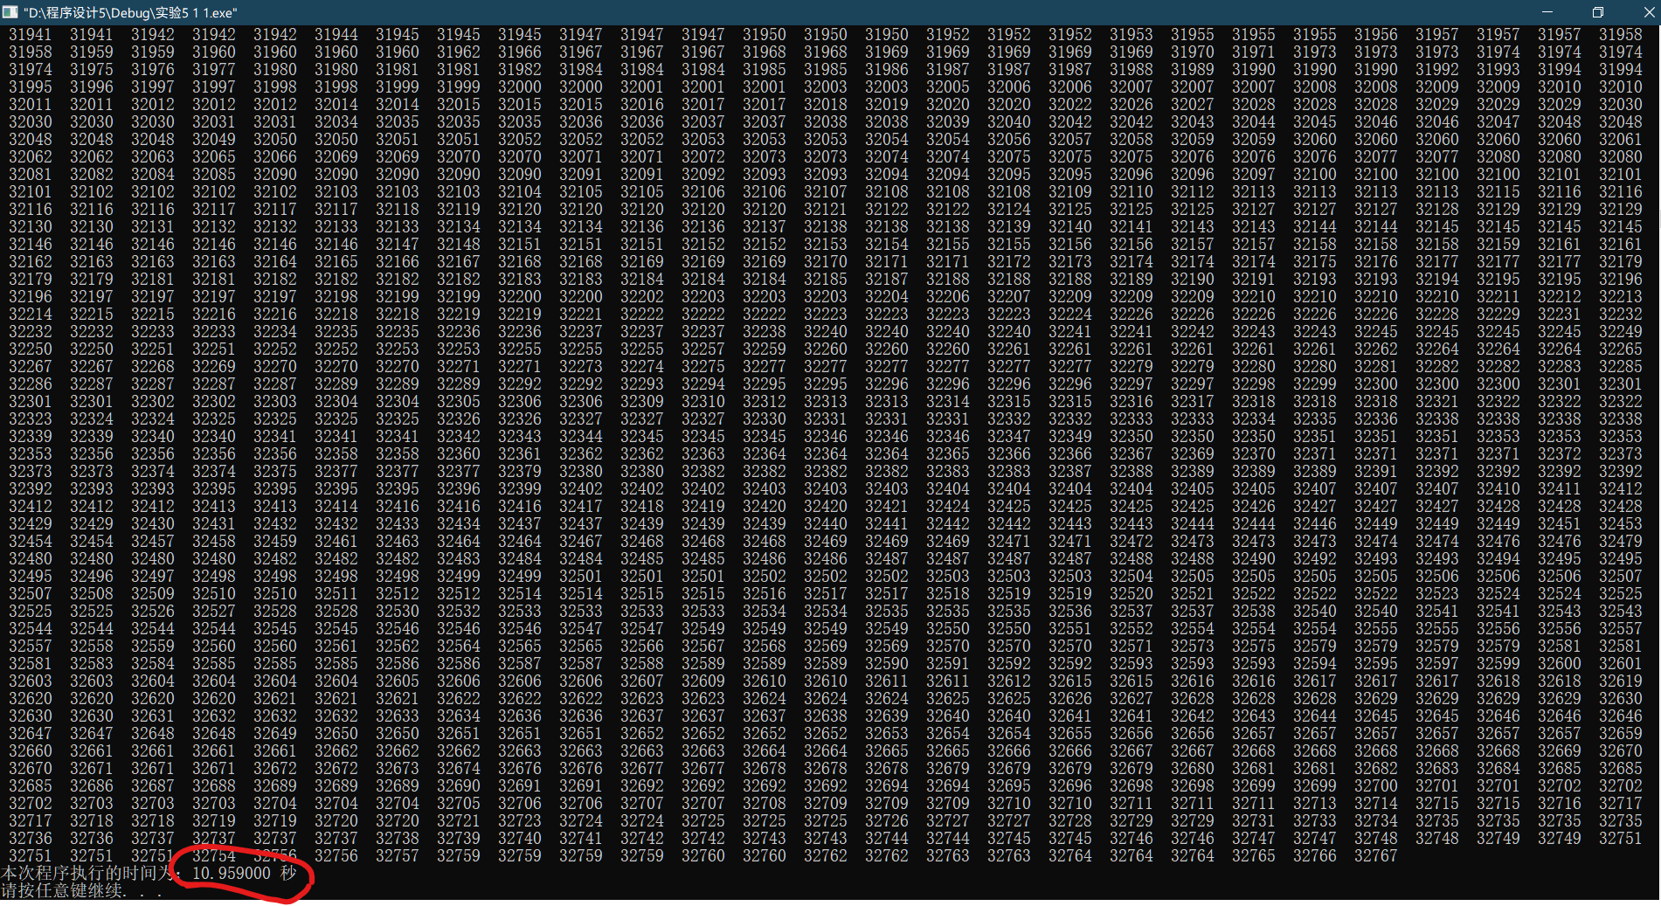

**时间为10.959s**

* **冒泡法**
* 实验代码（截图）

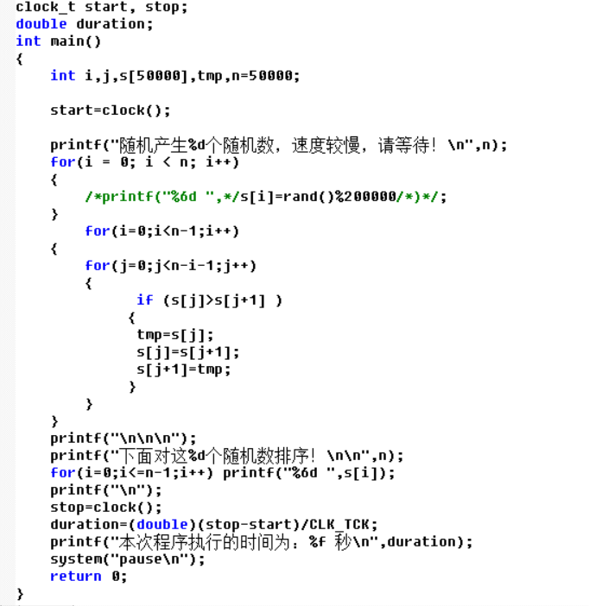

* 程序结果（截图）

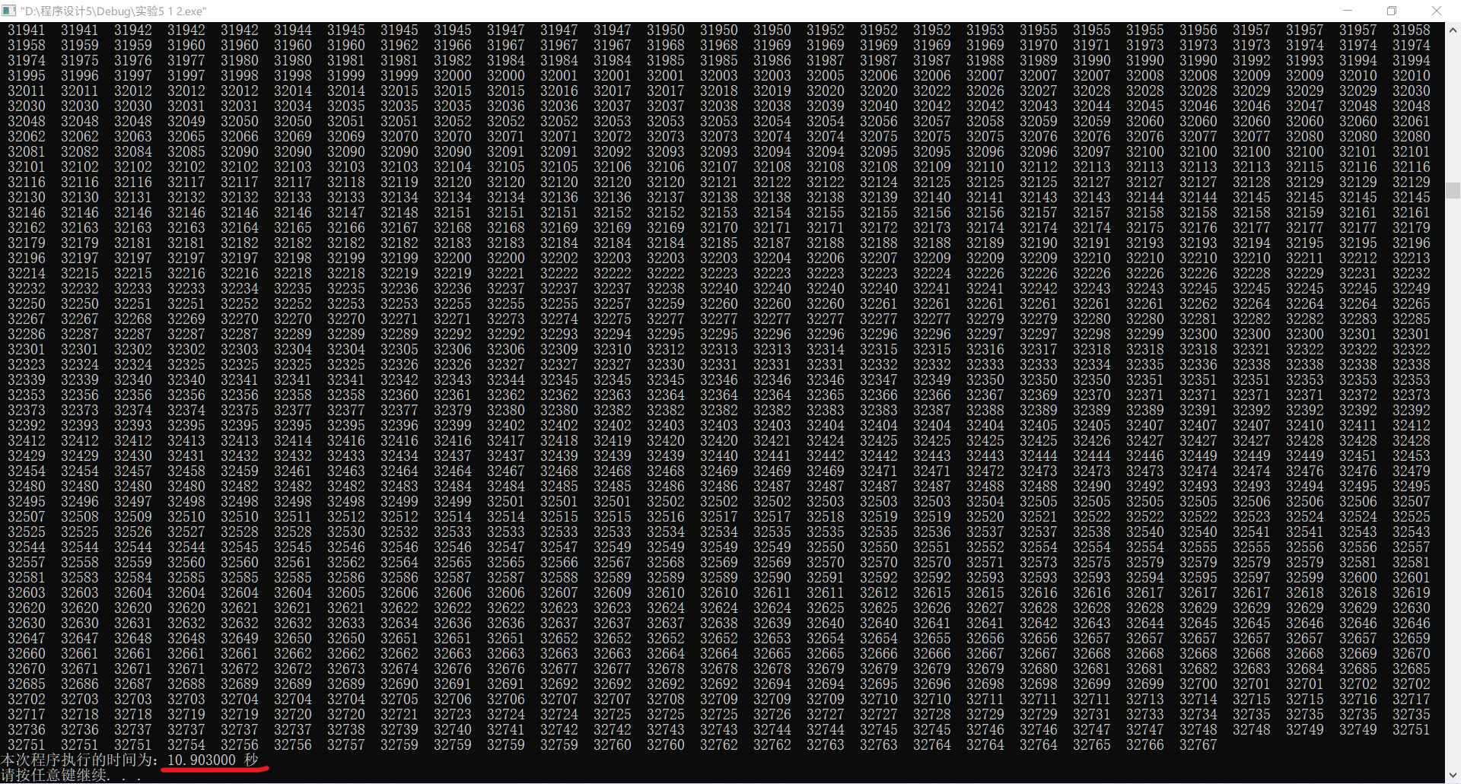

时间为10.903s

**可见冒泡法速度稍快。**

（2）实验内容2：有一个已排好序的数组（10个元素），要求输入一个数后，将其与排好序的10个数进行比较，如相同，则在已排好序的数列中删除这个数；如不同，则将其有序地插入至已排好序的数列中，并输出删除或插入后的结果。

* 实验代码（截图）

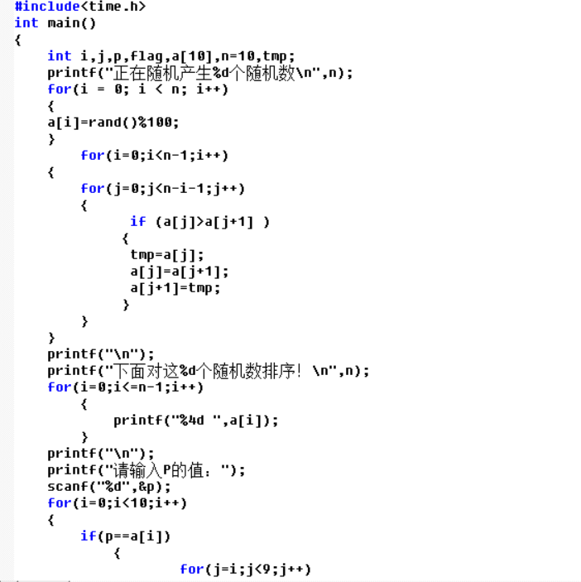

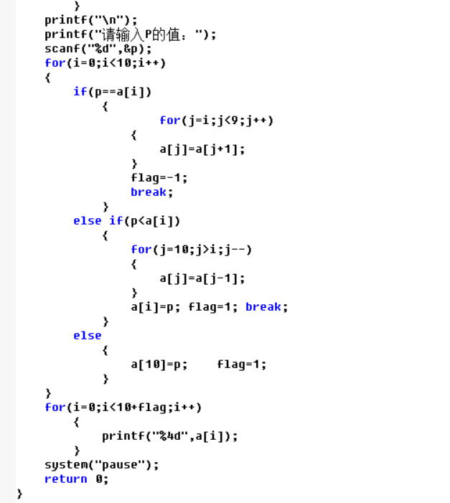

* 程序结果（截图）

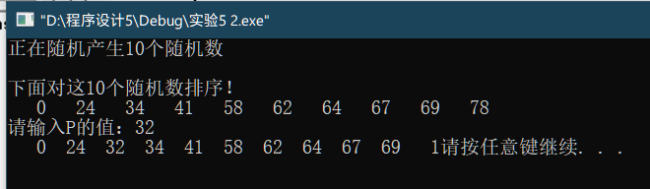

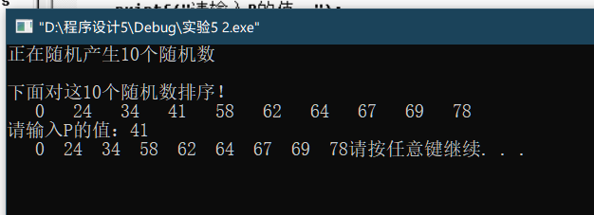

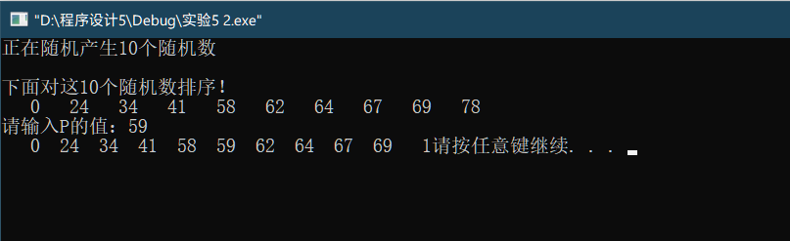

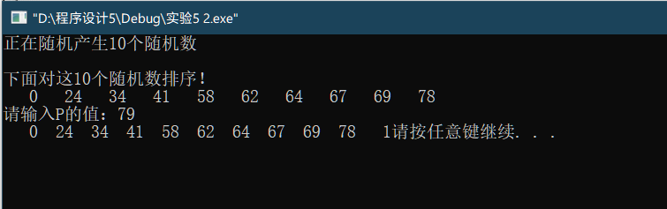

**2.2 二维数组**

（1）实验内容1：输出二维数组中的最大数以及其行列号。

* 实验代码（截图）

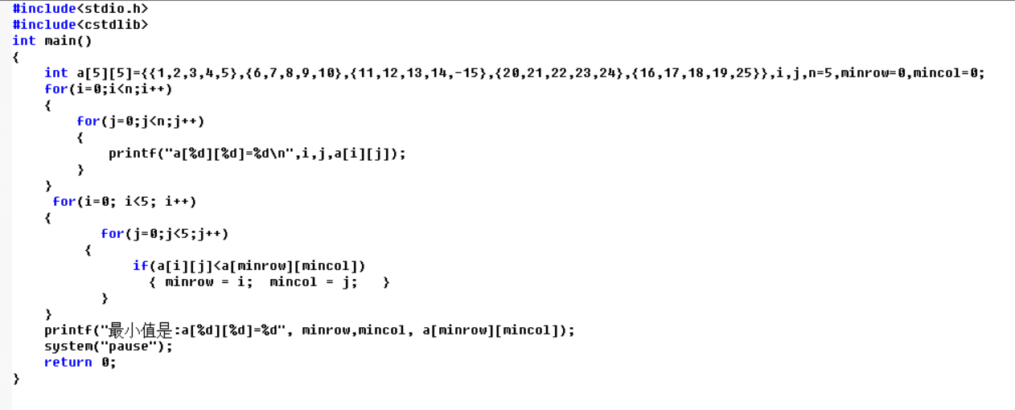

* 程序结果（截图）

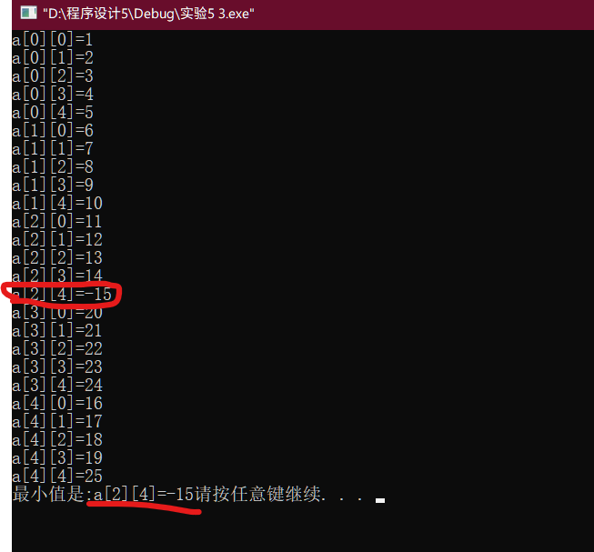

（2）实验内容2：输出杨辉三角行（输出10行）。

* 实验代码（截图）

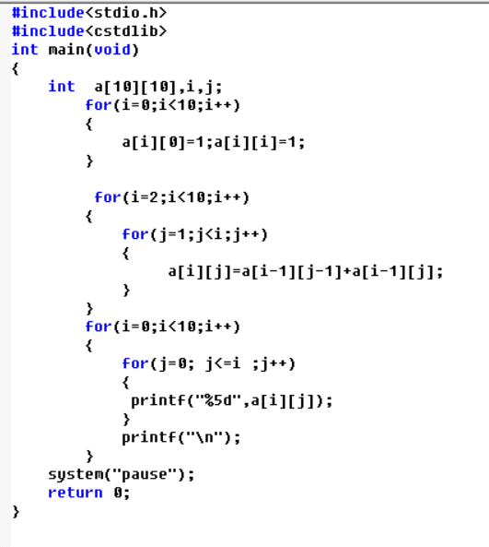

* 程序结果（截图）

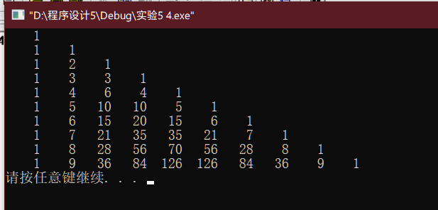

**2.3 字符串**

（1）实验内容1：有一篇文章，共有3行，每行80个字符。要求统计出其中的英文大写字母、小写字母、数字、空格及其他字符的个数。

* 实验代码（截图）

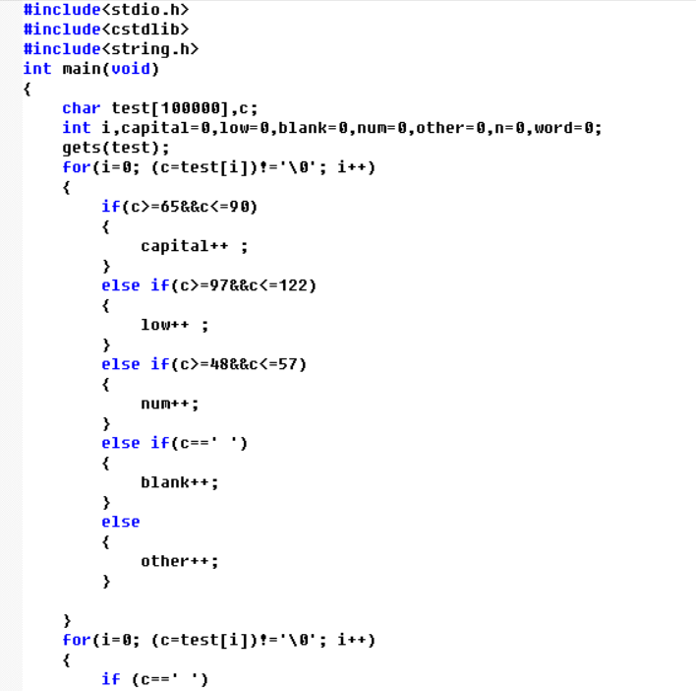

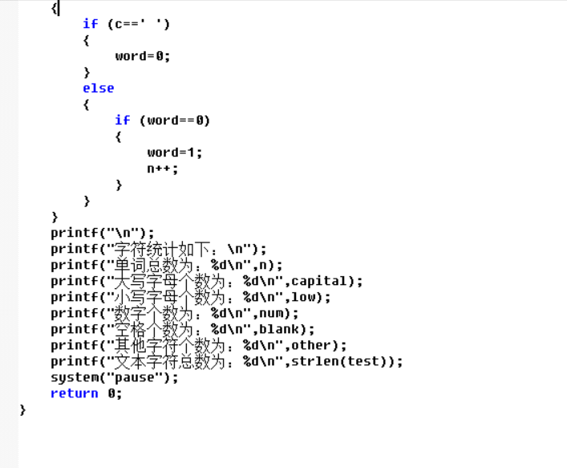

* 程序结果（截图）

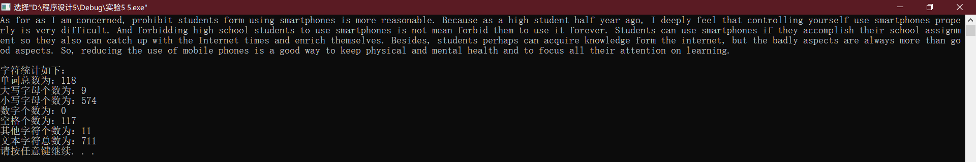

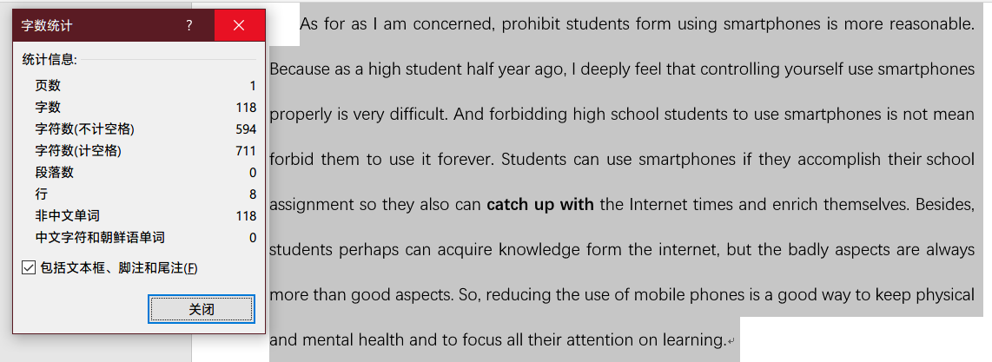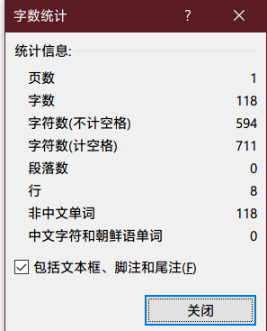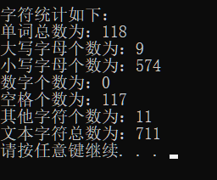

（2）实验内容2：已知一维字符数组s1,s2,s3的长度为100。其内容如下：

s1="a123b345c4m935689dsdfm93rmnwm93e4kr";

s2="m93";

要求编写实现以下功能的函数，并设计主函数进行测试。

1）求s1、s2有效字符的长度

2）统计s2在s1中出现的次数

3）将s1中出现s2的字符串删除，并将结果放入s3中。

4）将s2接在s3后。

5）对s1数组内的字符进行排序，结果还是放入s1中。

* 实验代码（截图）

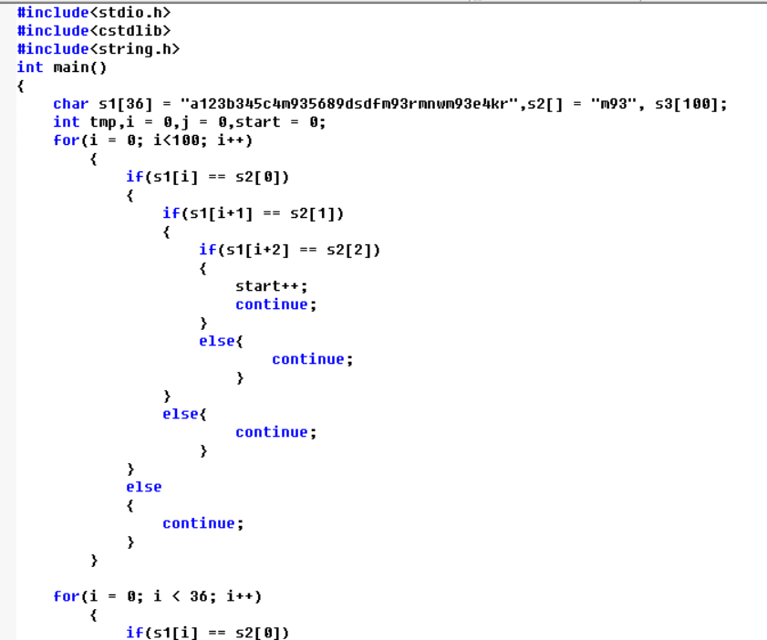

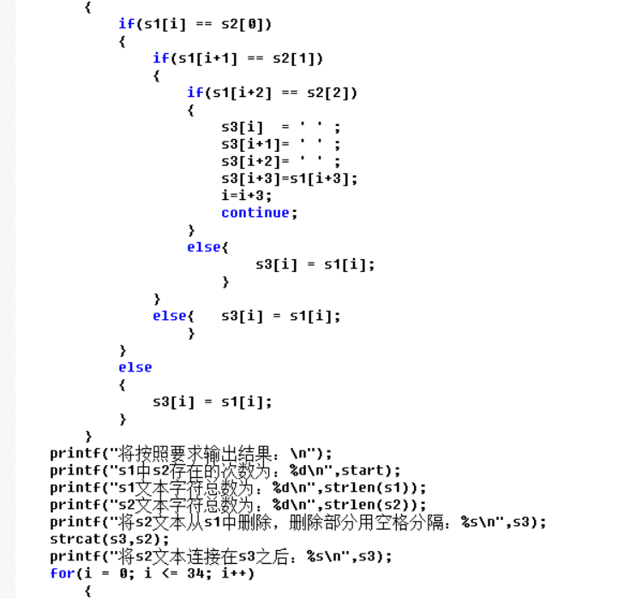

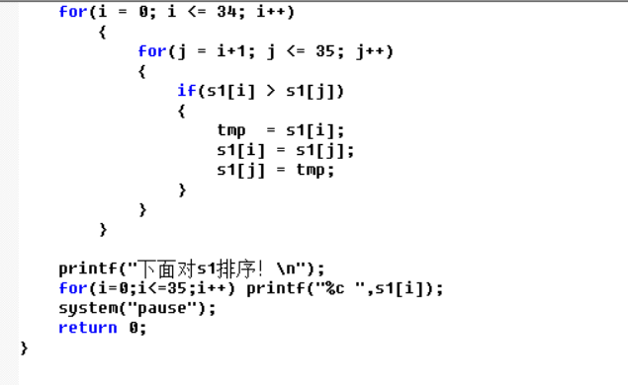

* 程序结果（截图）

1. 实验分析、总结（实验中遇到的问题、分析情况、解决方案、效果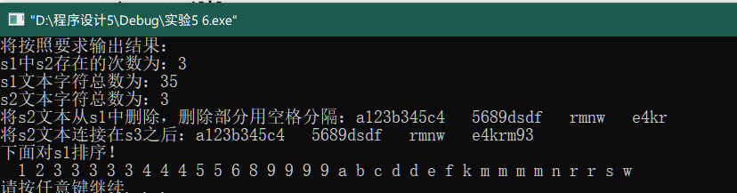如何、有何收获等）

**问题：**主要是在最后一个实验中如何判断m93在s1中出现的次数；如何将s1中m93删除比较麻烦；产生50000个随机数并排序两种方法运行时间每次都不一样，甚至相差较大，但冒泡法始终快一点。

**解决：对于出现次数：**如果s1中某个字符是m，则连续判断接下来两个是否是9，3；如果是，则start+1；如果不是，则continue进行下一次循环。

**对于删除：**类似于上面判断次数，如果遇到m93，则将i=i+3，从后面第四位继续判断，但是这时由于i直接跳到了i+3，所以s3中i，i+1，i+2位空着无字符填入，出现错误；所以用空格代替这三位，这样也更加清晰明了。

**收获：1.**自己的编程思维还是不够好，对于用空格填空这个问题想了好久，以后还是得多在纸上划拉。

**2.**发现所谓随机数并不随机。